DeToks 프로젝트 수행 기록
서비스 중심 파이프라인 정리 · Role 1/2/2.2/3 구현 · CLI/세션/검증 · 외부 벤치마크 정리
Phase 1 MVP
이 문서는 템플릿의 서비스 중심 전개 흐름을 따라, 문제 상황 → 프로젝트 개요 → 아키텍처 → 프로세스 상세 → 결과 및 전략 → 기여 요약 순서로 정리한 개인 수행 기록이다.
작성 기준: git log / PR merge 기록 / docs 명세 / TranslationOrderCompare 분석 문서 / FineTuning 보고서를 함께 대조해, 실제 구현과 문서가 어긋나지 않도록 맞췄다.
항목 | 내용
기준 저장소 | /Users/siho/Developer/project/team/detoks/detoks
참조 명세 | docs/ARCHITECTURE.md, docs/SCHEMAS.md, docs/PIPELINE.md, docs/ROLE1_PIPELINE_IMPROVEMENT_REQUIREMENTS.md, docs/TESTING_GUIDE.md
외부 분석 | /Users/siho/Developer/LLM/TranslationOrderCompare/docs/, /Users/siho/Developer/project/team/detoks/FineTuning/reports/
작성 시점 | 2026-04-30

목차
이 문서는 작업자 나열이 아니라, 문제 → 서비스 개입 → 구현 흐름 → 성능 증명 순서로 읽히도록 구성했다.
- 01 인트로 및 배경
- 02 프로젝트 개요
- 03 서비스 아키텍처
- 04 프로세스 상세
- 05 결과 및 전략
- 06 기여 요약 / 클로징
- 부록 A. PR·커밋 연표
- 부록 B. 참고 문서 및 외부 보고서

01 인트로 및 배경
DeToks는 단순한 번역기나 단순 CLI 래퍼가 아니라, 긴 혼합 입력을 실행 가능한 작업 단위로 안정화하고, 세션과 상태를 유지하면서, 출력 품질과 토큰 비용을 함께 관리하는 서비스 계층으로 정리한 작업이다.

문제 상황
증상 | 사용자 영향
긴 입력과 반복 설명 | 사용자가 매번 긴 전후 맥락을 다시 적어야 하고, 실제 모델 호출 비용이 커진다.
세션 맥락 누락 | 한 턴의 결과가 다음 턴에 자연스럽게 이어지지 않아 재설명이 반복된다.
기술 토큰 손상 | path, identifier, command, model name, JSON key 같은 문자열이 번역/압축 단계에서 깨질 수 있다.
검증과 관찰의 부족 | 결과는 잘 나온 것처럼 보여도 실제로는 placeholder 소실, 한국어 잔존, 의미 손실이 숨어 있을 수 있다.

비용과 비영어권 입력 문제
외부 번역 벤치마크에서 1,047개 입력을 기준으로 확인한 결과, `quickmt/quickmt-ko-en`은 1043/1047 완료, 평균 추론 시간 0.439초, 평균 토큰 감소율 24.303%였다. `Helsinki-NLP/opus-mt_tiny_kor-eng`는 1029/1047 완료로 더 빠른 0.102초였지만, 실패율이 1.719%로 더 높았고 기술 문자열 누락도 더 많았다.
이 비교는 “빨리 번역하는 것”과 “기술 토큰을 끝까지 보존하는 것”이 같은 문제가 아니라는 점을 보여준다. DeToks는 그 사이에서 자동 검증과 fallback을 넣어, 사람이 수동으로 손볼 영역을 줄이려는 방향으로 설계되었다.

문제 정의 요약
핵심 정의
수동 프롬프트 정리가 아니라, CLI 앞단에서 입력·작업·컨텍스트를 자동 제어해야 한다. 즉, 사용자가 쓴 문장을 단순 전달하는 대신 번역, 검증, 압축, 분해, 상태 저장, 재사용까지 한 번에 다루는 서비스 레이어가 필요하다.
이 관점은 `docs/PIPELINE.md`와 `docs/CLI_WRAPPER_PIPELINE.md`의 흐름과도 일치한다. 입력은 Prompt Compiler를 거쳐 Translation Guardrails를 통과하고, Request Analyzer와 Task Graph Builder가 분리된 책임으로 이어진 뒤, Context Optimizer와 Executor, State Manager로 연결된다.

02 프로젝트 개요
이번 작업의 최종 목표는 `LLM CLI 앞단의 서비스 계층`을 만드는 것이었다. 범위는 넓게 잡되, 실제 구현은 핵심 파이프라인이 안정적으로 흐르는지 증명할 수 있는 수준의 MVP에 집중했다.

최종 목표와 이번 구현 범위
항목 | 요약
최종 목표 | 입력 정리, task 분해, context 선택, 실행, 상태 저장을 하나의 wrapper 서비스로 연결
이번 MVP | Prompt Compiler, TaskGraph, Context, Executor, State의 core pipeline 우선 구현
후속 확장 | adapters, dashboard, evaluation, CLI 편의 기능, 자동 비교 실험
판단 기준 | 전체 제품이 아니라 실제로 작동하는 핵심 흐름을 먼저 증명

기존 방식 vs DeToks 개입 방식
흐름 | 설명
기존 방식 | 사용자 입력 → LLM CLI 직접 호출 → 결과 수동 정리
DeToks 방식 | 사용자 입력 → DeToks → 번역/검증/분해/압축 → LLM CLI
개선 포인트 | 토큰 절감, 흐름 제어, 세션 유지, 출력 구조화

작업 연표
구간 | 핵심 PR/커밋 | 무엇을 만들었는가
기반 구축 | 5fce81d, 076ec60, 5e5381b, d7a76ad | 프로젝트 rename, docs scaffold, PR template, 언어·라이브러리 당위성, 경로 정리
스키마 정렬 | 687cd50, 8268193, 021a796, b89d7c3, 47ba1ea, 91d46d8 | State & Context schema, 7-stage schema flow, API spec, shared data flow, snake_case contract
TaskGraph/분해 | 1f6767b, 7f88e0f, 6077f8d, 4f131d9, 0063ee4 | 문장 분해, dependency resolver, DAG validator, classifier, task graph processor
CLI 경계 | d49fd0f, e671741, e2a87f5, cc4564e, 8e3d133, 37d73db, 618dab1 | entrypoint, orchestration 이동, subprocess/adapters 경계, 실행 모드 제어
Role 1 번역 | ab4c65e, ca939eb, 774cf78, 43cc042, 3d12990, 8802c09 | translation pipeline, compression, guardrails, 기본 모델 정리, prompt flow 복원
Session/State | 2edeb38, 94ae9dc, 16c0281, 83b2b1c, 05cede3, 441d959, 029ec14 | session persistence, checkpoint UX, session continue/list, token count tracking
관측/벤치 | c88f09e, 554750d, 274df5a | PipelineTracer, benchmark tool, 검증용 dataset
최근 UX | 09679ab, 955fc14, 1631772, current work tree | home dashboard, local model setup, logger suppression, CI test 안정화
이 연표는 단순 커밋 나열이 아니라, 프로젝트가 스캐폴딩 → 계약 정리 → pipeline 구현 → validation hardening → UX/observability 확장으로 성숙해 간 흐름을 보여준다.

03 서비스 아키텍처
아키텍처의 핵심은 역할과 데이터 계약을 분리하는 것이다. Python은 llama.cpp inference server만 담당하고, 애플리케이션 로직은 TypeScript core에 남겨 두었다. 외부 통합은 `src/integrations/*`로 격리해 경계를 넘는 책임이 헷갈리지 않도록 했다.

End-to-End 서비스 아키텍처
계층 | 책임
CLI Layer | 사용자 입력과 REPL 진입점, 명령 파싱을 담당
Core Layer | pipeline orchestration, prompt processing, translation guardrails, state management
LLM Layer | python/llama-server에서 model loading과 inference endpoint만 담당
Integration Layer | Codex, Gemini, subprocess execution과 같은 외부 실행 경계

데이터 계약 흐름
Contract | 책임 | 핵심 필드
UserRequest | 사용자의 자연어 입력 | raw_input, session_id, cwd
CompiledPrompt | Role 1 내부 산출물 | normalized_input, compressed_prompt, validation_errors, debug
Role2PromptInput | Role 1 → Role 2.1 handoff | compiled_prompt string
AnalyzedRequest | Role 2.1 분류 결과 | category, keywords, tasks
TaskGraph | 의존성 그래프 | Task 배열, depends_on
ExecutionContext | Role 2.2 선택 문맥 | session_id, active_task_id, selected_context
ExecutionResult | Role 3 실행 결과 | normalized status, summary, errors
SessionState | 재사용 가능한 상태 | checkpoint, summary, session log

경계 원칙
- 핵심 로직은 `src/core` 아래에 둔다.
- Python은 `python/llama-server` boundary를 넘지 않는다.
- Role 1의 공식 handoff는 `Role2PromptInput { compiled_prompt: string }`이다.
- task 분해와 depends_on 생성은 Role 2.1 책임으로 둔다.
- observability와 regression data는 실제 실행 결과를 기준으로 확인한다.
이 경계는 `docs/PROJECT_STRUCTURE.md`, `docs/SCHEMA_FLOW.md`, `docs/SHARED_DATA_FLOW.md`, `docs/CLI_WRAPPER_PIPELINE.md`를 함께 맞춰 읽어야 유지된다.

04 프로세스 상세
실제 구현은 입력을 모델에 밀어 넣는 단계가 아니라, 입력을 안정화하고, 검증하고, 압축하고, 필요한 경우 되돌리고, 다음 턴에 재사용 가능한 형태로 저장하는 과정이다.

입력 / 컴파일
`compilePrompt()`는 한글 입력을 정규화하고, 번역 가능한 영역과 보호할 영역을 나눈 뒤, 영어 자연어 본문을 압축하는 흐름으로 동작한다. `translate.ts`, `masking.ts`, `validator.ts`, `repair.ts`, `compression.ts`가 한 줄로 이어지며, 결과는 `CompiledPrompt`와 `Role2PromptInput`으로 나뉜다.

번역 효율화 / 토큰 최적화
- 코드, path, command, JSON key, model name, dotted identifier 같은 기술 문자열은 masking 대상이다.
- 검증은 placeholder count/order, forbidden pattern, required term/literal, 한국어 잔존 여부를 본다.
- 압축 결과가 의미를 바꾸거나 핵심 토큰을 깨면 `normalized_input`으로 fallback한다.
- 실제 배치 검증에서는 `ph_masked_input`, `token_reduction_rate`, `translation_token_reduction_rate`, `compression_token_reduction_rate`를 분리해 기록한다.
이 구현 방향은 `docs/ROLE1_PIPELINE_IMPROVEMENT_REQUIREMENTS.md`의 개선 요구사항과 맞물린다. 특히 최종 복원 후 재검증, 보호 범위 확장, 의미 보존 검증, 압축 fallback 기준, 실데이터 회귀 테스트가 핵심 품질 장치였다.

TaskGraph 실행 제어
단계 | 설명
문장 분해 | TaskSentenceSplitter로 자연어를 작업 조각으로 나눈다.
분류 | 8개 task type semantics를 `docs/TYPE_DEFINITION.md` 기준으로 맞춘다.
의존성 | DependencyResolver가 depends_on을 계산한다.
검증 | DAGValidator가 순환과 잘못된 연결을 막는다.
후처리 | TaskGraphProcessor와 ExecutionResultNormalizer가 결과를 정리한다.

세션 / 컨텍스트 유지
State & Context 계층은 전체 대화를 다시 넣지 않고도 다음 턴에 필요한 상태만 선택적으로 전달하는 방향으로 구현했다. `SessionStateManager`, `ContextCompressor`, checkpoint list/show/continue, base62 session id, read-only session views가 연결되며, 세션 복구와 summary 길이 정책도 함께 다듬었다.

CLI 실행 및 사용자 경험
- CLI는 thin orchestration layer로 유지하고, 실제 로직은 core/integration 계층에서 처리한다.
- REPL builtin commands, `--model` pass-through, terminal color/style, source badge deduplication, slash menu가 추가되었다.
- 최근에는 `home` dashboard 진입점이 생겨 저장된 세션 상태를 읽기 전용으로 보여 주도록 정리했다.
- TODO compare automation은 baseline vs detoks 흐름을 iTerm2 분할 화면에서 동시에 돌려, 세션 유지와 토큰 절감이 실제로 재현되는지 확인하는 도구다.

품질 보강 포인트
항목 | 핵심 내용
최종 재검증 | restore 후 다시 validate해서 남은 한글이나 placeholder mismatch를 놓치지 않는다.
보호 범위 확장 | dotted identifier, module path, API expression을 통째로 보호한다.
의미 보존 | 핵심 protected token이 output에 유지되지 않으면 실패로 처리한다.
fallback 보강 | 압축이 의미를 훼손하면 normalized_input으로 되돌린다.
회귀 테스트 | row_data 기반 실제 실패 패턴을 test로 고정한다.

05 결과 및 전략
결과는 내부 구현 완성도와 외부 실험 근거를 함께 봐야 한다. 번역 벤치마크, LLM Bench 비교, 파일럿 모델 지표를 함께 보면, 이 프로젝트가 단순 스캐폴딩이 아니라 관측 가능한 서비스 형태로 자리를 잡았다는 점이 분명해진다.

성능 증명
보고서 | 핵심 수치 | 해석
TranslationOrderCompare | 1047개 입력, quickmt 99.618% 완료 / 0.439s / 24.303%, tiny 모델 98.281% 완료 / 0.102s / 28.890% | 속도와 기술 토큰 보존이 trade-off이며, 검증 기준이 없으면 짧아지기만 하는 출력을 착각할 수 있다.
LLM Bench | supergemma-4-e4b는 100% 완료, 0 실패, 2.008s, 평균 토큰 감소율 26.402% | 품질 우선 모델은 느리지만 안정성이 높고, 검증 실패가 없는 후보가 운영 기준에 유리하다.
FineTuning 보고서 | 원본 1,398행 중 유효 1,379행, 최고 검증 macro F1 0.9815, test accuracy 0.9812, hard test 0.9625 | 데이터 정제와 hard negative 보강이 실제 경계 오류를 줄이는 데 중요하다.
이 세 보고서를 같이 보면, DeToks의 가치는 단순히 “더 짧게”가 아니라 “더 안전하게, 더 다시 쓸 수 있게, 더 측정 가능하게”에 있다. 즉, 시스템이 실제로 잘 동작하는지 검증할 수 있어야 서비스가 된다.
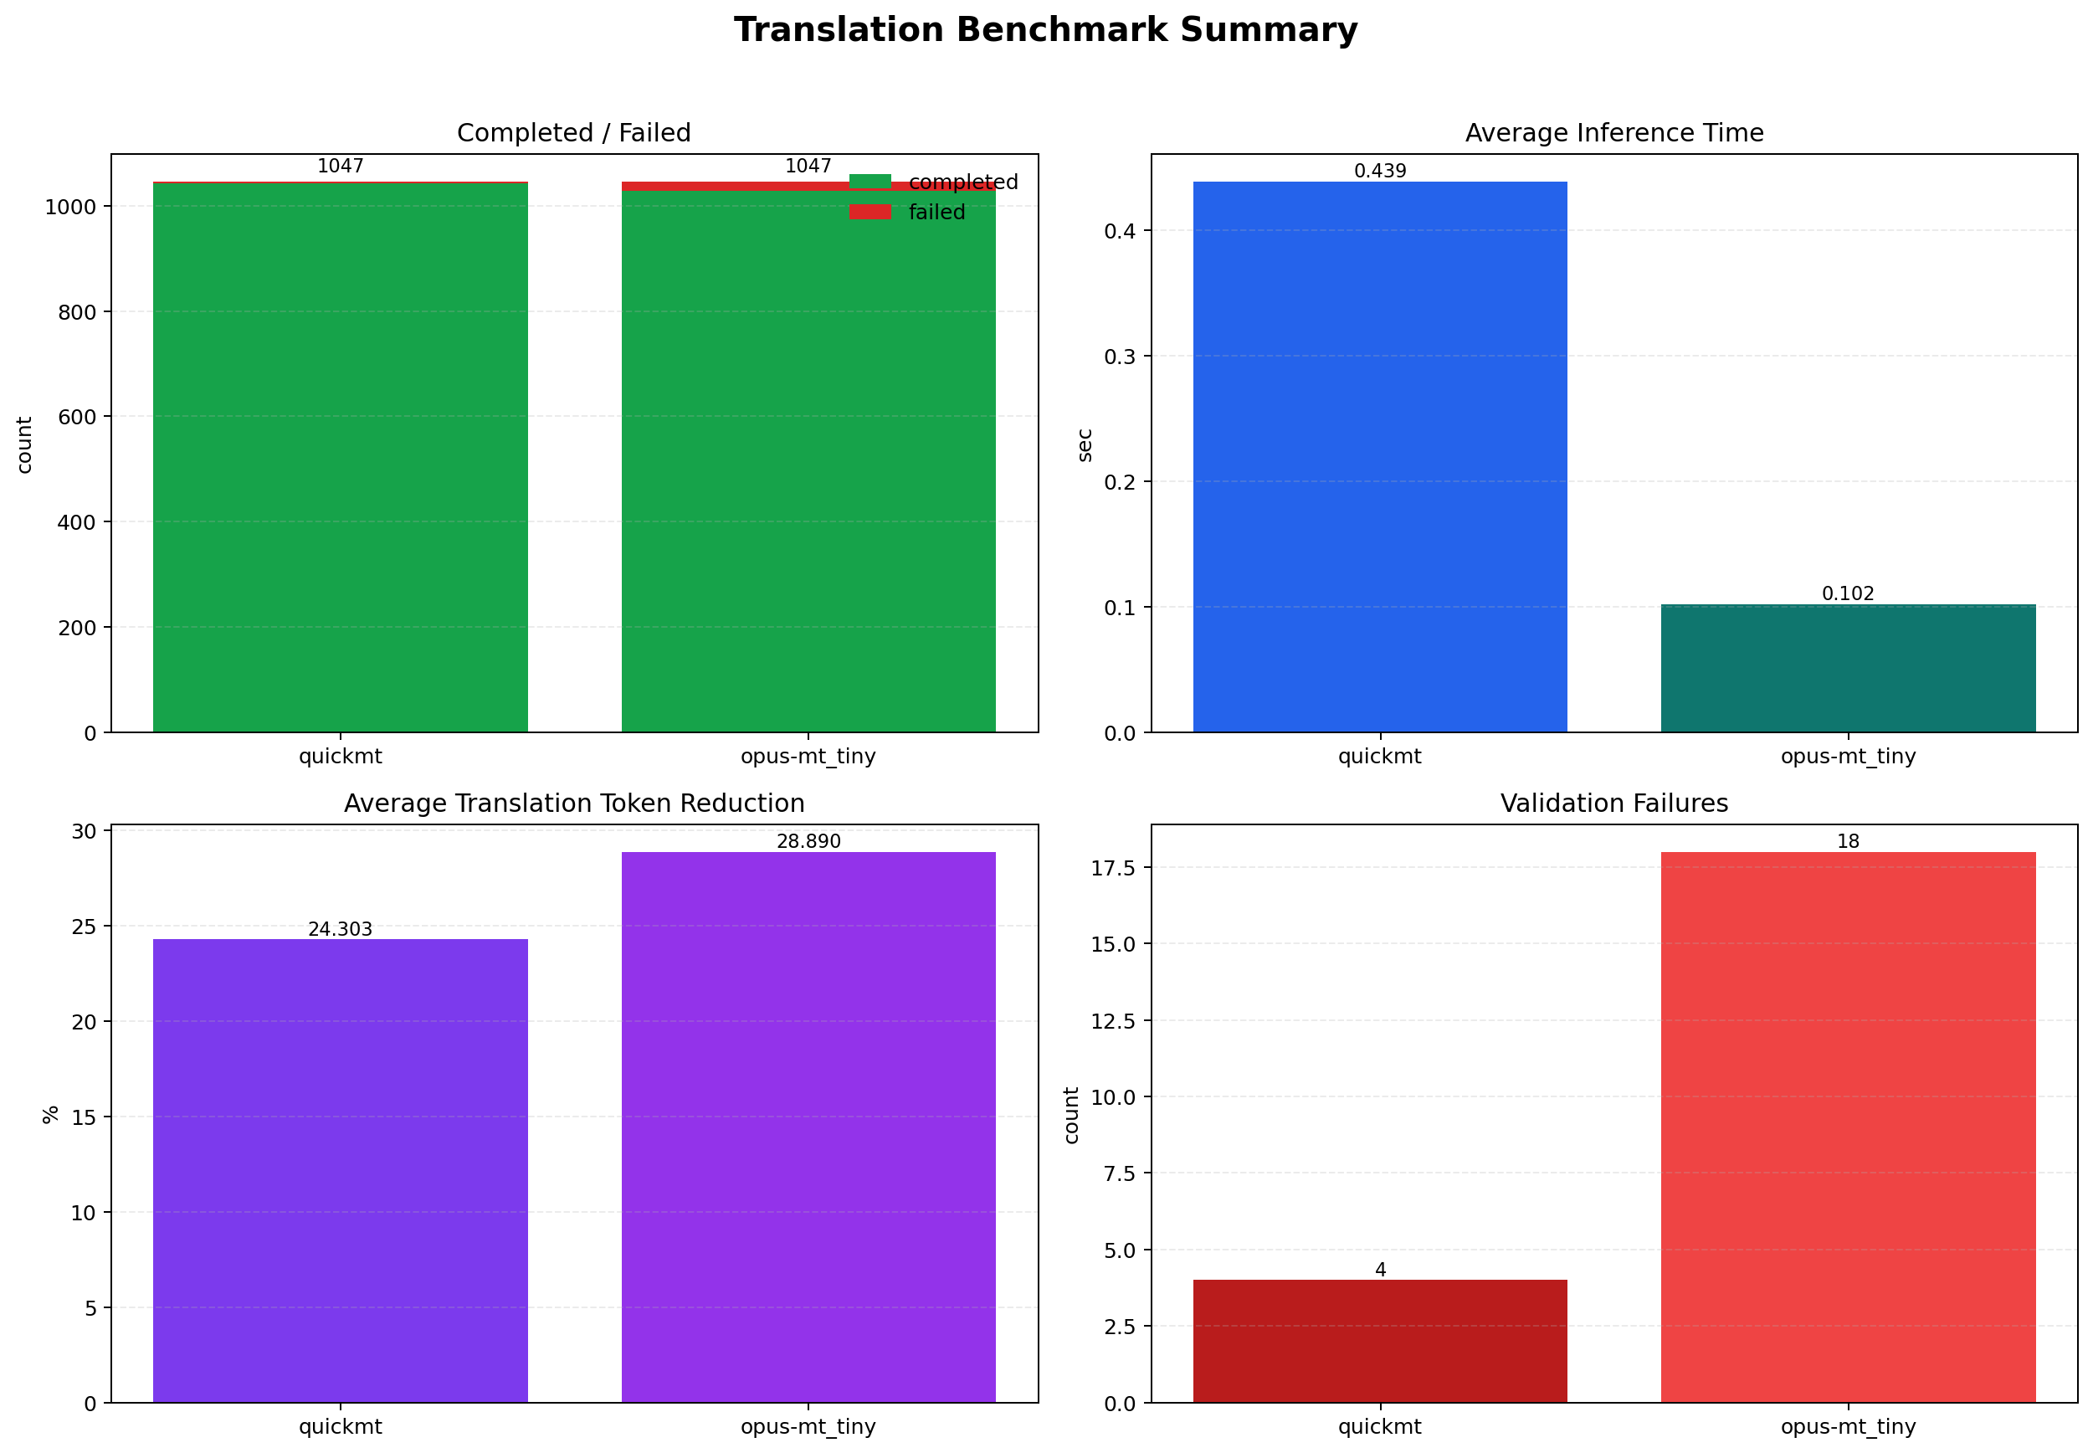
그림 1. TranslationOrderCompare 벤치마크 요약
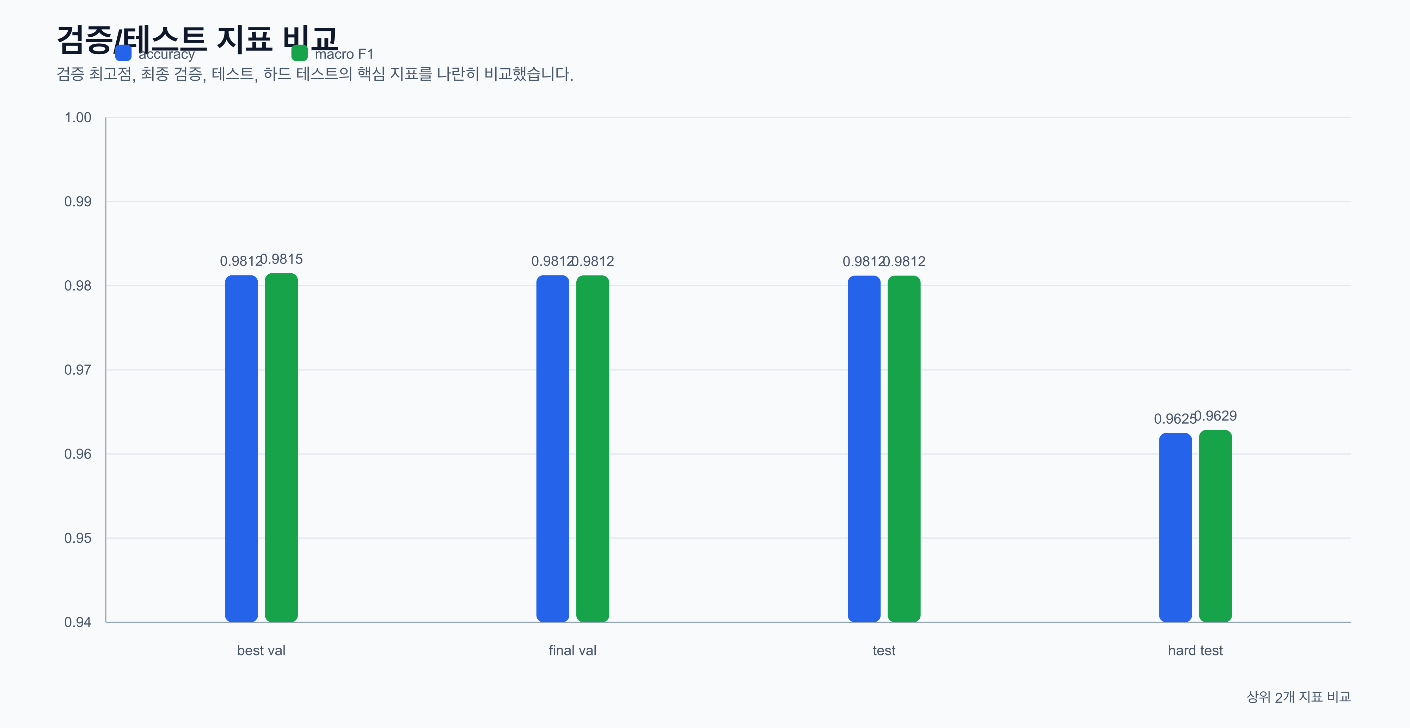
그림 2. FineTuning 파일럿 지표 비교

향후 전략
다음 단계 | 내용
Adapter 확장 | Claude / 추가 local runtime 경로를 검증하고, adapter prompt를 더 정교하게 다듬는다.
Dashboard / Home | 세션 상태를 한눈에 보는 홈 대시보드와 read-only summary를 강화한다.
Evaluation | benchmark tool과 output analyzer를 더 넓은 입력 세트에 적용한다.
Automation | baseline vs detoks 자동 비교를 더 쉽게 반복할 수 있게 한다.
Model setup | local model reload / restart 계약과 `.env` 기본값을 더 명확히 유지한다.
최근 작업으로 추가된 `home` 명령과 TODO compare automation은 이 전략의 바로 앞단에 있는 마무리 UX 작업이다. 제품을 더 크고 복잡하게 만드는 것이 아니라, 같은 품질을 더 빨리 확인하고 재현하는 방향으로 정리했다.

06 기여 요약 / 클로징
템플릿의 팀/R&R 자리는 개인 기여 중심으로 재구성했다. 실제로는 하나의 저장소를 여러 역할 경계로 나눠 붙이면서, 코드와 문서를 동시에 맞추는 일이 가장 큰 작업이었다.

내가 담당한 핵심 기여
영역 | 무엇을 했는가
구조 설계 | 프로젝트 rename, docs scaffold, schema flow, API spec, shared data flow를 정리해 source of truth를 세웠다.
Role 1 | translation, masking, validation, compression, fallback, verify-role1 회귀 흐름을 구현하고 hardening했다.
Role 2.1 / 2.2 / 3 | task graph, session persistence, context selection, CLI orchestration, adapter/subprocess boundary를 나눠 구현했다.
관측과 검증 | PipelineTracer, benchmark tool, output analyzer, validation spec, regression dataset을 연결했다.
사용자 경험 | REPL, checkpoint UX, session continue/list/show, home dashboard, local model setup을 다듬었다.
마지막 자동화 | baseline vs detoks TODO compare 스크립트로 실제 비교 실행을 쉽게 만들었다.

작업 분담과 교차 기여
이 프로젝트에서 가장 중요한 점은 “어디까지가 내 역할인가”보다 “역할 사이 경계를 어떻게 안정적으로 유지할 것인가”였다. 따라서 문서도 `Role 1 = prompt compression/translation/guardrails`, `Role 2.1 = request analysis/task graph`, `Role 2.2 = context/state`, `Role 3 = execution` 모델을 따라 정리했다.
문서와 코드가 동시에 바뀌어야 했던 이유도 여기에 있다. handoff schema가 `Role2PromptInput`으로 바뀌면 schema, pipeline, CLI, docs, tests가 함께 움직여야 했고, `docs/role1`처럼 후속 task 문서는 최신 contract를 다시 반영해야 했다.

마무리
Closing Message
DeToks 작업은 “프롬프트를 잘 쓰는 도구”를 넘어서 “작업을 안정적으로 분해하고, 실행하고, 검증하고, 다시 쓰게 만드는 서비스”를 만드는 일이었다. 남은 확장은 더 많은 기능을 추가하는 것보다, 지금 만든 경계를 더 믿을 수 있게 다듬는 방향이 맞다.

부록 A. 주요 PR·커밋 연표
아래 표는 PR merge 기록과 대표 커밋을 묶어, 프로젝트가 어떤 순서로 성숙했는지 한 번에 보이도록 정리한 것이다. 모든 커밋을 빠짐없이 옮기기보다, 실제 구조 변화를 만든 지점만 남겼다.
구간 | 대표 PR/커밋 | 요약
초기 기반 | #1, #15, #24, #28, #34, #36, #38, #40, #43, #46, #47, #49, #52, #53 | state/context scaffold, CLI scaffold, adapter/subprocess boundary, docs 정렬
스키마 체계 | 687cd50, 8268193, 021a796, b89d7c3, 47ba1ea, 91d46d8 | canonical schema, 7-stage flow, API spec, shared data flow
TaskGraph | 1f6767b, 7f88e0f, 6077f8d, 4f131d9, 0063ee4, bc382e1, 3bbcb11 | 문장 분해, dependency, DAG validation, classifier, orchestration
Role 1 core | ab4c65e, ca939eb, 774cf78, 43cc042, 3d12990, 8802c09, 12e2a15 | translation pipeline, compression, guardrail hardening, 기본 모델 정리
Session / REPL | 2edeb38, 94ae9dc, 16c0281, 83b2b1c, 05cede3, 9c0a718, 9046e33 | session persistence, checkpoint UX, continue/list/show, REPL integration
관측 / 검증 | c88f09e, 554750d, 029ec14, 274df5a | PipelineTracer, benchmark output analyzer, validation dataset
런타임 UX | f69945a, d9910a7, 09679ab, 955fc14, 1631772 | local LLM prompt runtime, CLI UX, model setup, log expectation cleanup
최근 하드닝 | f3980e7, fde5bb9, d7360cc, 3c8a961, 1ccf97b | llama-server restart/sampling, docs pipeline order, repl slash menu, task candidate extraction
작업 중 | current working tree | home dashboard entrypoint, CLI parse tests, TODO compare automation

부록 B. 참고 문서 및 외부 보고서
이 문서를 쓸 때 기준으로 삼은 파일들이다. 코드가 바뀌면 이 문서도 같이 맞춰야 하므로, 의도적으로 경로를 남겨 둔다.
경로 | 용도
docs/ARCHITECTURE.md | end-to-end flow와 계층 책임
docs/PROJECT_STRUCTURE.md | 폴더 구조와 ownership boundary
docs/SCHEMAS.md | Role 1/Role 2.1/Role 2.2/Role 3 데이터 계약
docs/PIPELINE.md | Prompt Compiler부터 State Manager까지의 단계 흐름
docs/CLI_WRAPPER_PIPELINE.md | thin orchestration layer와 책임 경계
docs/ROLE1_PIPELINE_IMPROVEMENT_REQUIREMENTS.md | Role 1 품질 개선 요구사항
docs/TESTING_GUIDE.md | unit / integration / typecheck 기준
/Users/siho/Developer/LLM/TranslationOrderCompare/docs/TRANSLATION_BENCHMARK_REPORT.md | 번역 벤치마크와 LLM Bench 비교
/Users/siho/Developer/project/team/detoks/FineTuning/reports/fine_tuning_metrics_report.md | 파일럿 모델 지표와 데이터셋 규모

